**哈尔滨工业大学**

**数字信号处理实验**

**之**

**图像噪声去除方法**

**学生姓名 徐涌钞**

**学 号 16S003059**

**学 院 计算机学院**

1. 实验原理

利用空间域和频率域两种方法去除图像中的噪声：如椒盐噪声和高斯噪声，并根据不同种类的噪声采用相应的噪声去除方法。

二、实验目的

(1) 学习图像噪声的种类

(2) 掌握空间域噪声处理方法

(3) 掌握频率域噪声处理方法

(4) 比较空间域和频率域两种方法效果及适用噪声情况

三、实验内容

(1) 为图像添加不同种类的噪声

(2) 图像空间滤波方法去除噪声，如卷积，中值滤波

(3) 图像频率域方法去除噪声，如利用傅立叶变换，小波变换

(4) 比较分析各种不同方法的性能，采用主观和客观两种评价方法评价

四、实验过程

1.添加噪声

本实验将添加三类噪声：高斯噪声、椒盐噪声、泊松噪声。

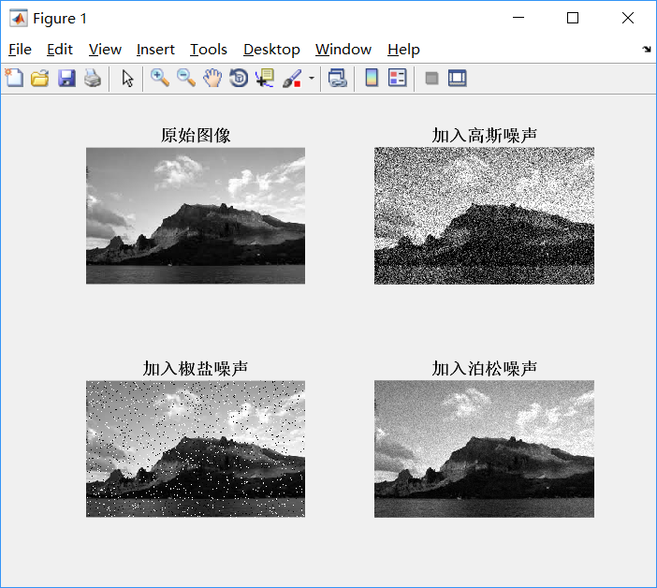

2.图像空间滤波方法

(1)中值滤波

中值滤波可以消除图像中的长尾噪声，例如负指数噪声和椒盐噪声。在消除噪声时，中值滤波对图像噪声的模糊极小（受模板大小的影响），中值滤波实质上是用模板内所包括像素灰度的中值来取代模板中心像素的灰度。

实验结果

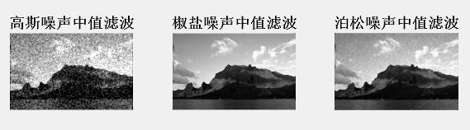

(2)均值滤波

用几个像素灰度的平均值来代替每个像素的灰度。有效抑制加性噪声，但容易引起图像模糊，可以对其进行改进，主要避开对景物边缘的平滑处理

* 实验结果

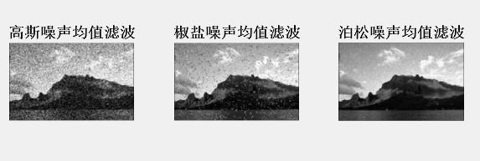

(3维纳滤波

使原始图像和其恢复图像之间的均方误差最小的复原方法，是一种自适应滤波器，根据局部方差来调整滤波器效果。对于去除高斯噪声效果明显

* 实验结果

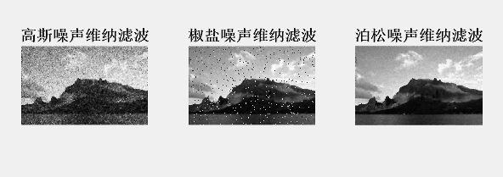

3.图像频率域方法

频率域滤波是将图像从空间或时间域转换到频率域，再利用变换系数反映某些图像特征的性质进行图像滤波的方法。傅立叶变换是一种常用的变换。在傅立叶变换域，频谱的直流分量正比于图像的平均亮度，噪声对应于频率较高的区域，图像实体位于频率较低的区域。图像在变换具有的这些内在特性可被用于图像滤波。可以构造一个低通滤波器，使低频分量顺利通过而有效地阻于高频分量，即可滤除图像的噪声，再经过反变换来取得平滑的图像。

(1)傅立叶变换

* 实验结果

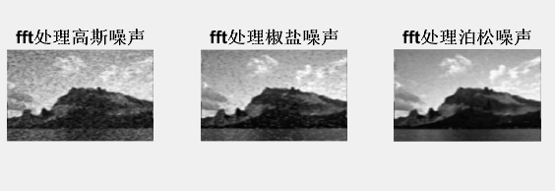

4.性能比较

(1)客观比较

* 中值滤波去噪后直方图

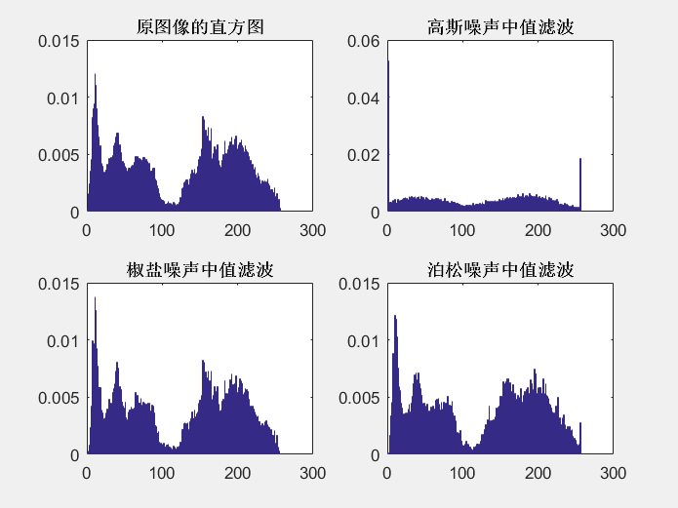

* 均值滤波去噪后的直方图

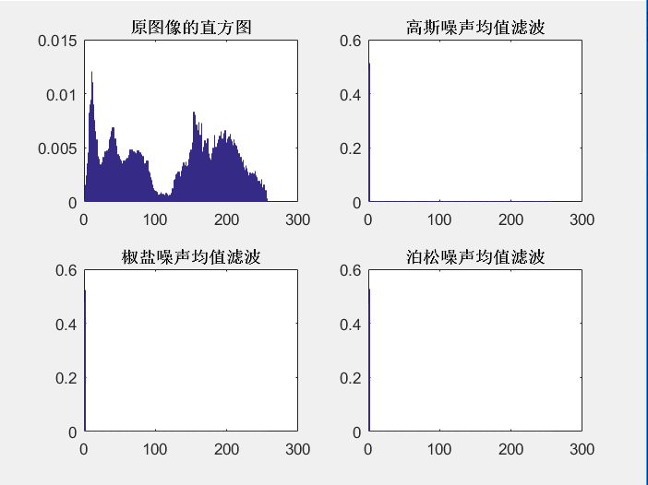

* 傅里叶变化去噪后直方图

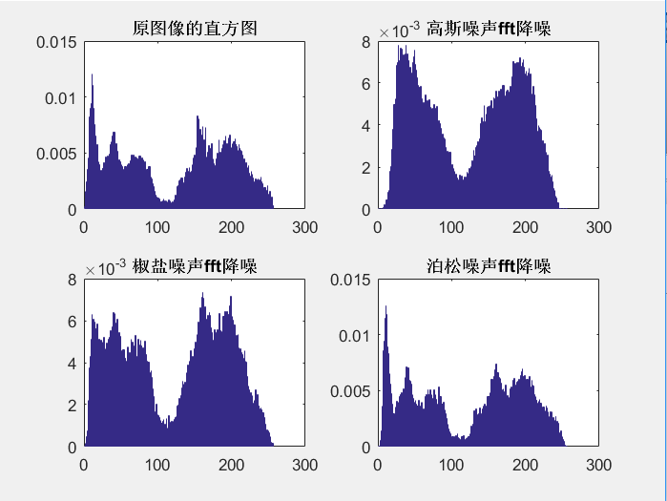

(2)主观比较

可以看出，中值滤波在消除图像内椒盐噪声和保持图像的空域细节方面其性能优于均值滤波。而中值滤波方法处理乘性噪声时，结果不好。傅里叶变换法对噪声处理结果较好，但是图像清晰度失真程度高。

实验代码：

%%

%加噪声

I=rgb2gray(imread('images.jpg'));%读取图像

Ga=imnoise(I,'gaussian',0,0.05);%均值为0，方差为0.05的高斯噪声

Salt=imnoise(I,'salt & pepper',0.05);%加入椒盐噪声

Po=imnoise(I,'poisson');%加入泊松噪声

figure(1);

subplot(221);imshow(I);title('原始图像');

subplot(222);imshow(Ga);title('加入高斯噪声');

subplot(223);imshow(Salt);title('加入椒盐噪声');

subplot(224);imshow(Po);title('加入泊松噪声');

%%

%空间去噪——中值滤波

figure(2);

K1=medfilt2(Ga,[3,3]);%中值滤波

subplot(131);imshow(K1);title('高斯噪声中值滤波');

K2=medfilt2(Salt,[3,3]);

subplot(132);imshow(K2);title('椒盐噪声中值滤波');

K3=medfilt2(Po,[3,3]);

subplot(133);imshow(K3);title('泊松噪声中值滤波');

figure(3);%中值滤波

pgr1=plotbar(I(:));

subplot(221);bar(pgr1);title('原图像的直方图');

pgr2=plotbar(K1(:));

subplot(222);bar(pgr2);title('高斯噪声中值滤波');

pgr3=plotbar(K2(:));

subplot(223);bar(pgr3);title('椒盐噪声中值滤波');

pgr3=plotbar(K3(:));

subplot(224);bar(pgr3);title('泊松噪声中值滤波');

%%

%空间去噪——均值滤波，模板尺寸为3

figure(4);

K1=filter2(fspecial('average',3),Ga)/255;

subplot(131);imshow(K1);title('高斯噪声均值滤波');

K2=filter2(fspecial('average',3),Salt)/255;

subplot(132);imshow(K2);title('椒盐噪声均值滤波');

K3=filter2(fspecial('average',3),Po)/255;

subplot(133);imshow(K3);title('泊松噪声均值滤波');

figure(5);%中值滤波

pgr1=plotbar(I(:));

subplot(221);bar(pgr1);title('原图像的直方图');

pgr2=plotbar(K1(:));

subplot(222);bar(pgr2);title('高斯噪声均值滤波');

pgr3=plotbar(K2(:));

subplot(223);bar(pgr3);title('椒盐噪声均值滤波');

pgr3=plotbar(K3(:));

subplot(224);bar(pgr3);title('泊松噪声均值滤波');

%%

%维纳滤波

figure(6);

K1=wiener2(Ga,[3,3]);

subplot(131);imshow(K1);title('高斯噪声维纳滤波');

K2=wiener2(Salt,[3,3]);

subplot(132);imshow(K2);title('椒盐噪声维纳滤波');

K3=wiener2(Po,[3,3]);

subplot(133);imshow(K3);title('泊松噪声维纳滤波');

%%

%频率域降噪

figure(7);

E12=fftdeletenoise(Ga);

subplot(131);imshow(E12);title('fft处理高斯噪声');

E22=fftdeletenoise(Salt);

subplot(132);imshow(E22);title('fft处理椒盐噪声');

E32=fftdeletenoise(Po);

subplot(133);imshow(E32);title('fft处理泊松噪声');

figure(8);

pgr1=plotbar(I(:));

subplot(221);bar(pgr1);title('原图像的直方图');

pgr2=plotbar(E12(:));

subplot(222);bar(pgr2);title('高斯噪声fft降噪');

pgr3=plotbar(E22(:));

subplot(223);bar(pgr3);title('椒盐噪声fft降噪');

pgr3=plotbar(E32(:));

subplot(224);bar(pgr3);title('泊松噪声fft降噪');